职业卫生检测技术服务信息公开表
用人单位  名称 | 青岛鑫山宏润加油站有限公司
地理位置 | 山东省青岛市城阳区重庆北路23号
联系人 | 王春伟
调查专业  技术人员名单 | 贾健、王洪帅 | 调查时间 | 2024.05.05 | 陪同人 | 王春伟
采样专业  技术人员名单 | 王洪帅、王文超 | 采样时间 | 2024.05.13 | 陪同人 | 王春伟
检测专业  技术人员名单 | 李笑笑、常鑫钰、包红艳 |  | 检测时间 | 2024.05.13-2024.05.15
影像资料  （调查影像资料及采样影像资料） | 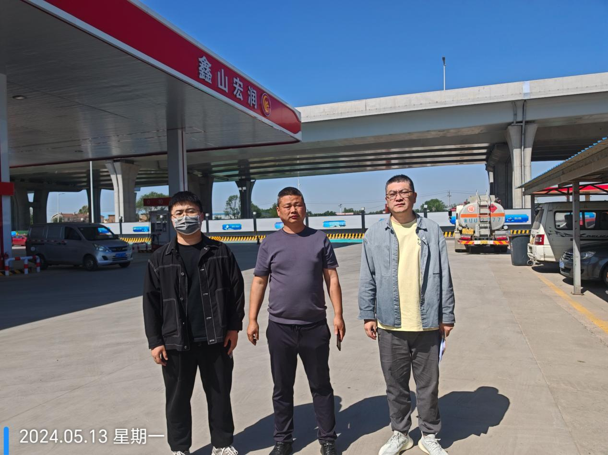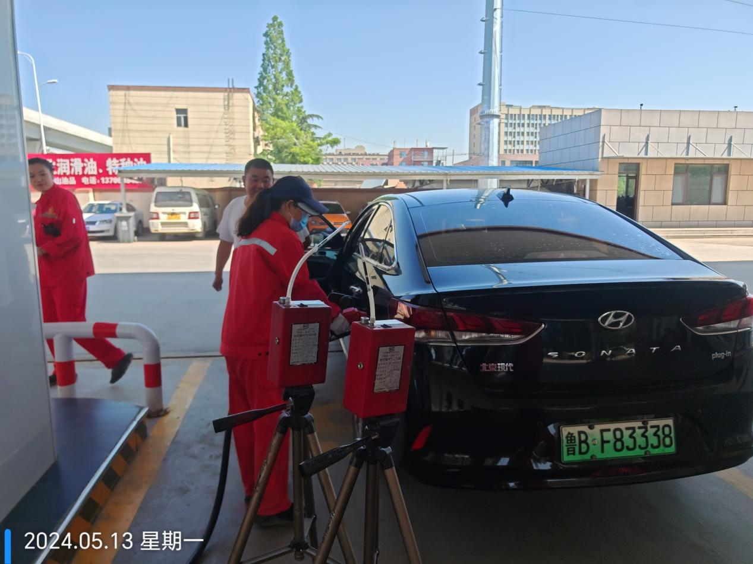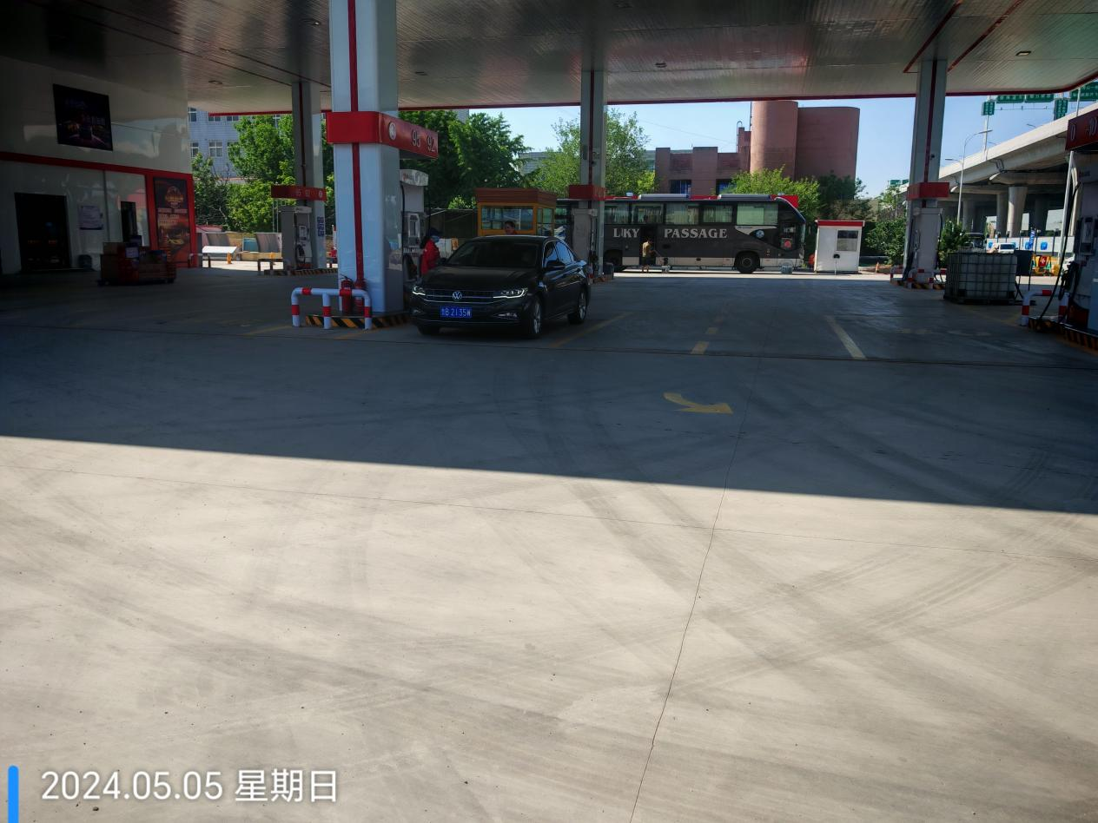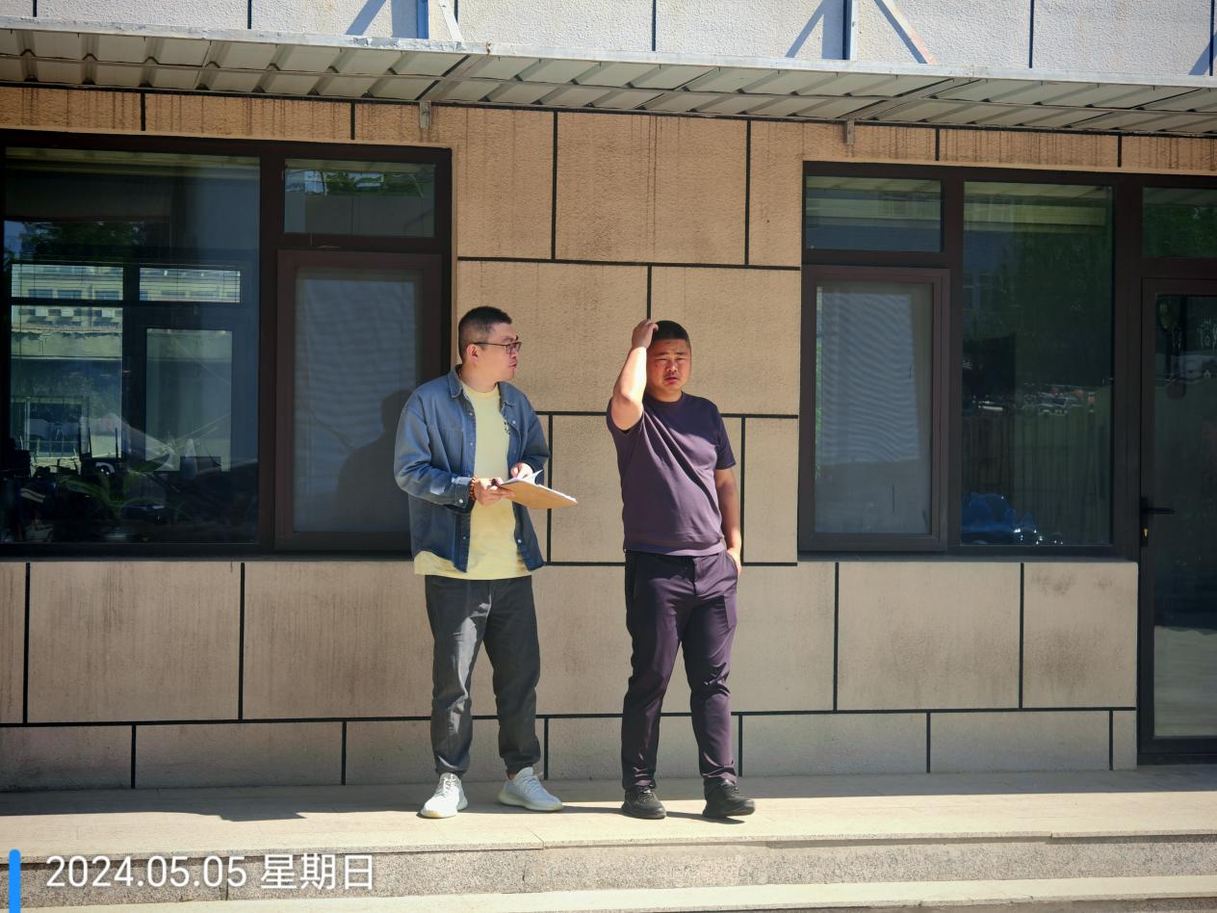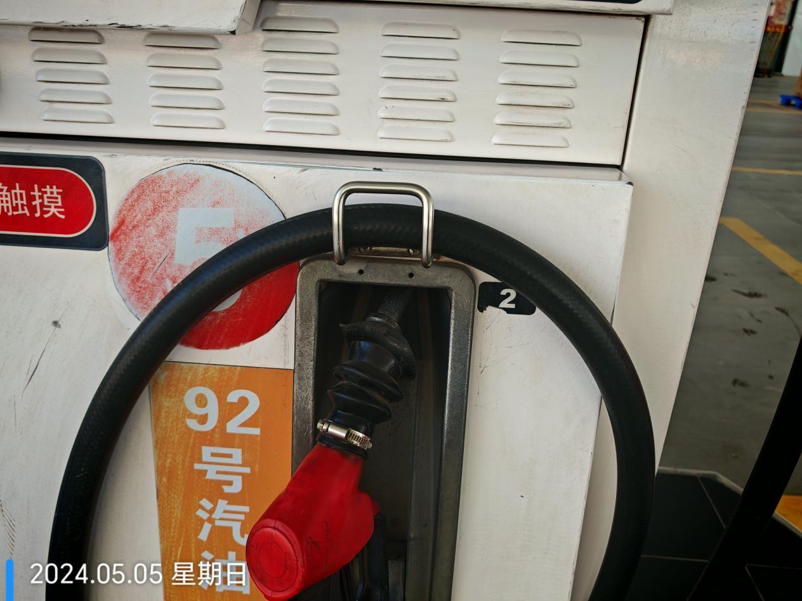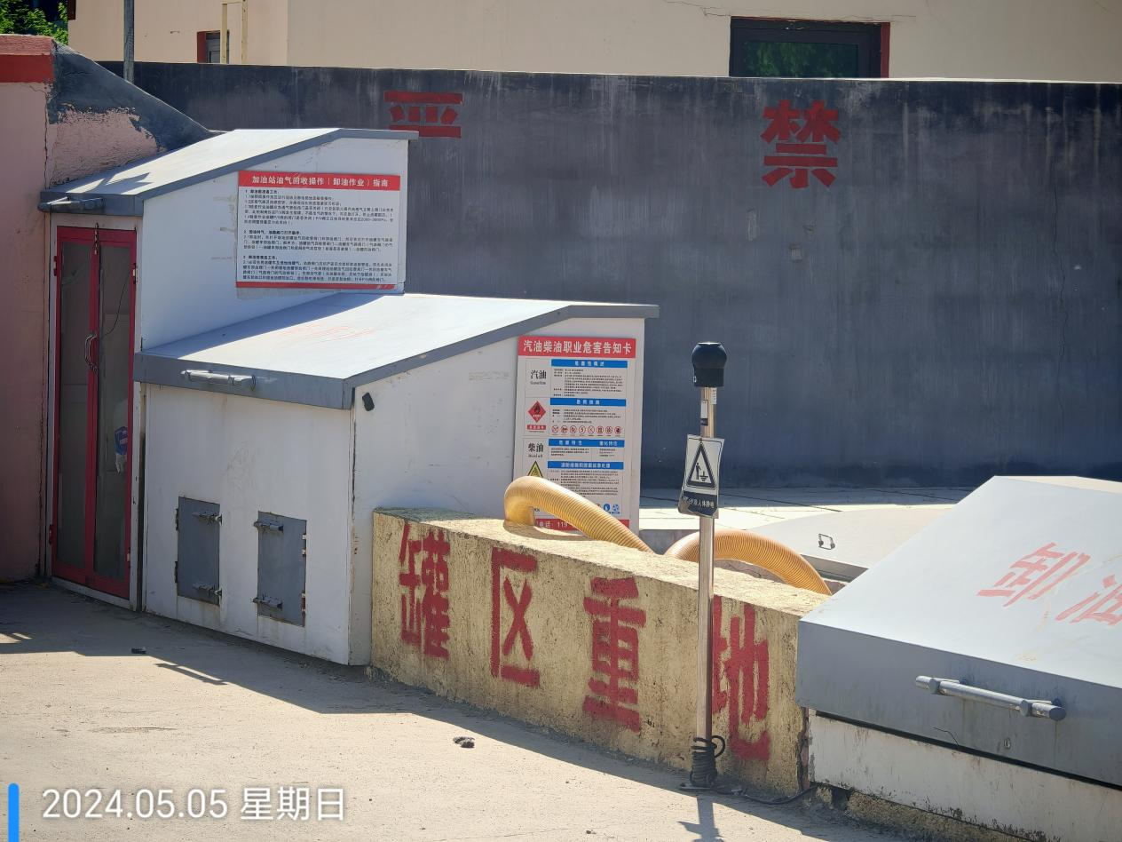
公示日期：2024.06.17

